期末调考押题卷（二）
测试时间：90分钟 测试总分：120分 四年级数学上

一、填空题。(26分)
1.“露从今夜白,月是故乡明”,月球离地球最近的距离是363300千米,横线上的数读作（ ）,省略万位后面的尾数约是( )。
2.一个一个地数,和999999相邻的两个数是( )和(. )。
3.用8,7,3,0,1组成一个最小的五位数是( ),最大的五位数是( ) ,这两个五位数的差是( )。
4.按我国民间说法:2020年是鼠年,2050年是( )年(注:十二生肖顺序——鼠、牛、虎、兔、龙、蛇、马、羊、猴、鸡、狗、猪)。
5. 03÷54,要使商是两位数， 里最小填( );要使商是一位数, 里最大填( )。
6.二个整数四舍五人到万位是88万,这个数最大是( )。
7.在 里填上“>”“<”或“=”。
57003 5700030 98920 98902 30000 3万
-13℃ -23°C 0 -8 -5 5
8.( )里最大能填几?
78 x ( )<648 72 x ( ) <445 48 x ( ) <416
9.
小艳 | 童童 | 秀秀 | 明明 | 皮皮 | 西西
-1分 | 20分 | +3分 | 9分 | -15分 | 0分
小毛 | 小泽 | 小萌 | 小飞 | 轩轩 | 小涛
+9分 | -5分 | 5分 | +8分 | 11分 | +4分
雷老师将全班音乐平均成绩80分记作“0分”,则表格中成绩达到“优秀”等级(实际成绩等于或高于85分)的同学有( ) 位。
10.用“3、3、3、5"这四个数字,可写一个结果是24的混合运算算式:( )。
11.已知口x△=2019 ,则(口+3)x(△x3)=( )。
12.把一-张长方形纸照右图折一折,已知∠1 =30°,∠2=( )度。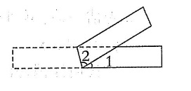
13.用1,2,3,4 ,5这五个数字,组成一一个两位数和一个三位数,要使
乘积最大,这个算式是( )。(只列式,不计算)
14.两个同学出同样多的钱买一些练习本 结果甲拿了10本,乙拿了6本。因此甲给乙18角钱。每本练习本的价格是( )角。
二、判断题。(对的画“V”,错的画“X”)(6分)
1.由一副三角尺可以画出15°、135°、105°的角。 ( )
2.数对(8 ,6)和(6 ,8)表示的位置相同。 ( )
3.16x25=(4x4) x25 =4 x25 +4 x25 ( )
4.两个数相乘,一-个因数扩大3倍,另-一个因数缩小到原来的$\frac{1}{3}$,积不变。 ( )
5.在同一平面内,两条直线分别垂直于直线a ,那么这两条直线就互相平行。( )
6.如图 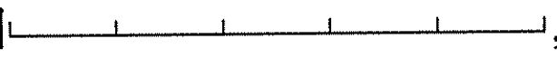，-共有15条线段。 （ ）
三、选择题。(把正确答案的序号填在括号里)(10分)
1.两个直角的和构成( )。
A.直角
B.钝角
C.平角
D.周角
2.750+80得到的结果是( )。
A.商9余3
B.商90余3
C.商9余30
D.商90余30
3.从下面4个盒子里任意摸- -个球,从( )中 一定能摸到黄球,从( )中不可能摸到黄球,从( ) 中可能摸到黄球。.
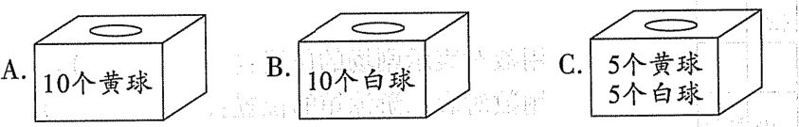
4.下列关于角的描述错误的是( )。
A.角的两边叉开越大角就越大
B.一副三角板可以画出20°的角
C.1周角=2平角=4直角
5.-个大型停车场每行可以停放126辆汽车,有这样的24行,这个停车场一共可以停放多少辆汽车?右图竖式中箭头所指的这一步是在计算( )。

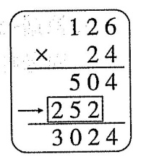
A.2行可以停放多少辆汽车
B.4行可以停放多少辆汽车
C.20行可以停放多少辆汽车
四、计算题。(24 分)
1.直接写得数。(6分)
6.2-3= 28+882= 15x60= 3500÷70=

0÷99= 30x40= 48÷12= 100-77=
25x8= 121÷11= 99x31≈ 501÷25≈

2.先估一估,再列竖式计算，并验算。(6 分)
(1)253x58=
我估计积是( ) 验算:

(2)858÷39=
我估计商是( ) 验算:

3.脱式计算,能简算的必须简算。(12 分)
245+171+755+329 (120+34)x22-750 25x44

540÷[(34-22)x3] 53x18+53x81+53 (135x14-954)÷26

五、按要求做题。 (12分)
1.选择合适的方法画出下面的角,并标出角的度数。(3 分)
90° 25° 130°

填一填。(3分)
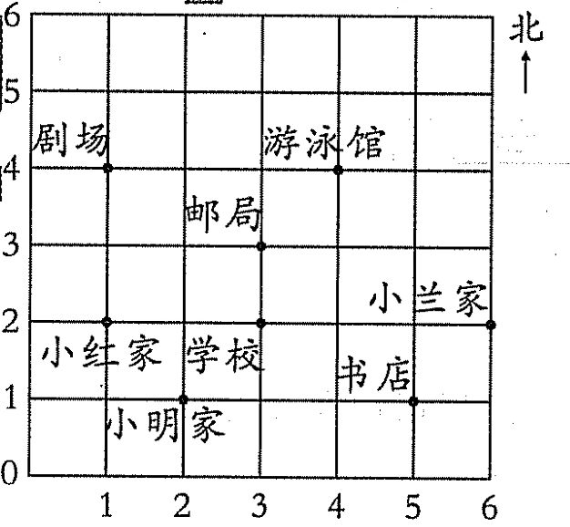
用数对表示剧场的位置:( )。
用数对表示游泳馆的位置:( )。
数对(5,1)表示的是( )的位置。
3.根据描述,画出周老师上班的路线图。(3 分)
周老师从家去学校,出门向东步行300米,然后折向南步行100米就走到了校门口。

4.下图是某市区地图的--部分,请在上面分别画出--组互相平行和互相垂直的道路。
（3分）

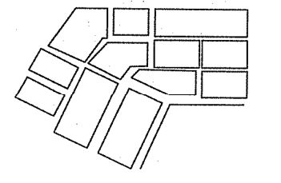

六、解决问题。(22 分)
1.我国发射的第一颗人造地球卫星绕地球1圈需要114分,绕地球21圈需要多少分钟?大约是多少小时? (4 分)

2.龟兔赛跑,乌龟每分钟爬行3米,兔子每分钟跑30米，比赛全程为180米,兔子跑了2分钟就在树荫下睡着了,睡了55分钟醒来才向终点冲去,乌龟和兔子谁获胜了呢? (4分)

3.粮店准备运80袋面粉和120袋大米每袋面粉重25千克，每袋大米重20千克。这些粮食用一辆载重量为4吨的汽车一次能运完吗? (4 分)

4.如右下图,甲、乙二人同时从两地相向而行。甲每分钟走75米,乙每分钟走70米,出发30分钟后甲离两地中点还有800米,乙离两地中点还有多少米? (5 分)
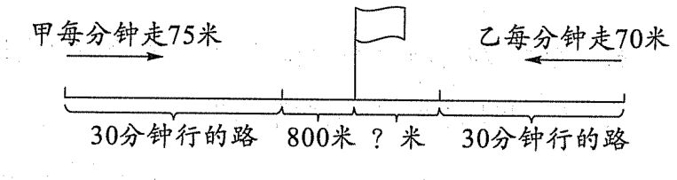

5.一种玩具原来每个 180元。降价后,原来买6个玩具的钱现在可以多买3个。降价后每个玩具多少元? (5 分)

附加题。(20 分)
1.小程在计算有余数的除法时,把被除数413写成了213,这样商比原来少5,而余数正好相同。这道题的除数是( ) 。
2.王叔叔从甲地开车去乙地,早上6:00出发,如果车速为70千米/时,那么中午12:00就能准时赶到。行驶了4时后,王叔叔算了一下，这4时内平均每时行驶80千米。他接下来保持( ) 千米/时的速度行驶就能按时到达乙地。

3. (2+4 +6+..+2006)-(1 +3 +5+7 +... +2005)=( )

4.假如20只兔子可换2只羊,9只羊可换3头猪,8头猪可换2头牛,那么用5头牛可换（ ）只兔子。

